Я радугой любуюсь
и думаю о том
как стала хороша
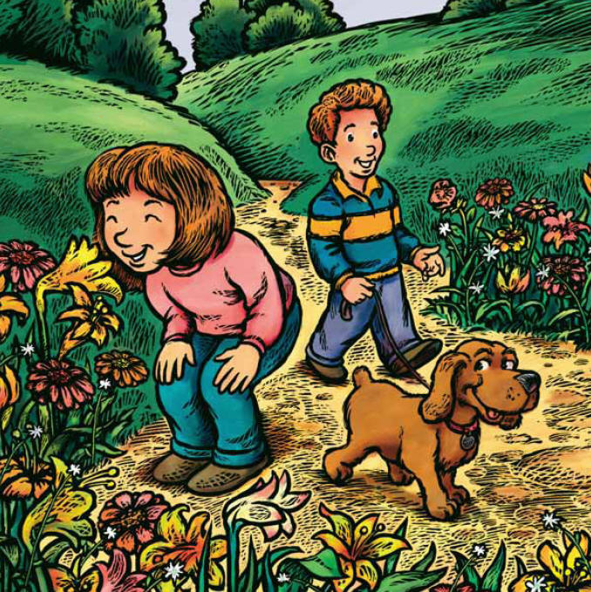
Земля
омытая дождём
Хочу быть чистим
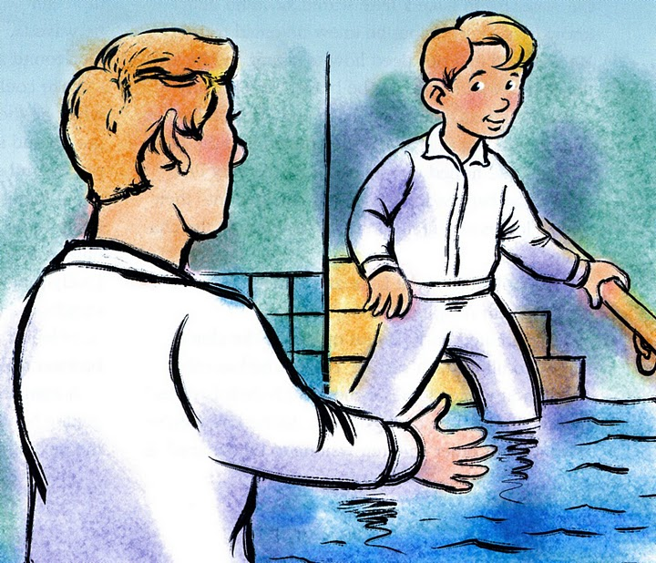
как дождём
омытая Земля
Хочу стать лучше,
чтобы смог
вернуться к Богу я
Теперь, когда крещён я
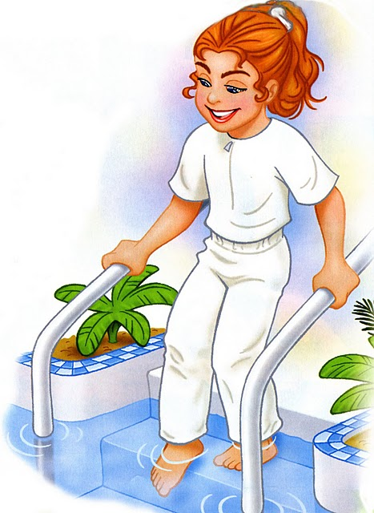
грехи мне
Бог простил
И я стараюсь
с каждым днём
быть лучше,
чем я был
Хочу быть чистим
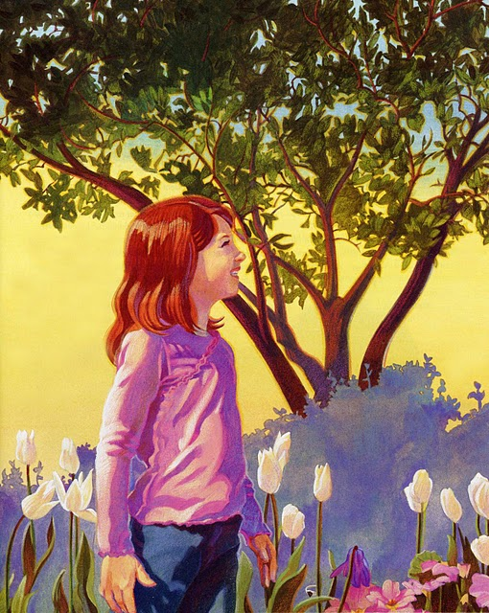
как дождём
омытая Земля
Хочу стать лучше,
чтобы смог
вернуться к Богу я

